Ve středu začíná série živých streamovaných rozhovorů FOK ON

Symfonický orchestr hl. m. Prahy FOK bude na svém YouTube kanálu Pražští symfonikové FOK počínaje 22. dubnem každou středu od 18:15 hodin živě vysílat rozhovory dramaturga Martina Rudovského se zajímavými hosty a hudebními ukázkami. Čas vysílání není náhodný, navazuje na oblíbená setkání s umělci před koncerty. První vysílání je věnováno tématu Šéfdirigenti FOK a potká se při něm nový šéfdirigent orchestru Tomáš Brauner s Petrem Altrichterem, který funkci šéfdirigenta FOK zastával v letech 1990 - 1992. Diváci tak budou moci nahlédnout do zákulisí orchestru. O živé hudební ukázky se postará harfistka orchestru Hana Müllerová se svou dcerou, taktéž harfistkou, Hedvikou Mousa Bacha. Po skončení setkání bude FOK zveřejňovat nahrávky svých koncertů.

Po skončení prvního setkání bude na YouTube premiérově zveřejněna nahrávka z koncertu 4. 2. 2010 ve Smetanově síni Obecního domu. Jde o skladbu Sinfonie concertante pro hoboj, klarinet, lesní roh, fagot a orchestr Es dur Wolfganga Amadea Mozarta, kterou FOK hrál pod taktovkou Petra Altrichtera. Sólisty na nahrávce jsou členové orchestru Liběna Séquardtová, Vlastimil Mareš, Petr Hernych a Luboš Hucek. „Jednotliví hráči, kteří tvořili vyrovnaný koncertantní ansámbl vysoké kvality, zapůsobili interpretační ukázněností i přirozeným smyslem pro týmovou souhru. Orchestr pod taktovkou Petra Altrichtera byl sólovému kvartetu v doprovodu vnímavým partnerem,” uvedla Nikol Kraft v recenzi na tento koncert. Je příznačné, že recenze tehdy nesla název Petr Altrichter nakazil FOK.

„Přemýšleli jsme, jak společně přečkat tento pro všechny těžký čas, až jsme došli k tomuto formátu. Ten bude vycházet z tradičních setkání s umělci před koncerty. Proto také bude v tradičním čase a bude rovněž interaktivní, jak se na besedy sluší. Nově však budeme povídat v Grégrově sálu a naslouchat živé hudbě. Moc se těším na všechny diváky, ohlasy a otázky,“ řekl dramaturg FOK Martin Rudovský.
Diváci mohou posílat své dotazy a komentáře na mail pr@fok.cz. Kávu, která se tradičně na setkáních s umělci v salonku Cukrárna Obecního domu podává, bohužel online zajistit nelze, diváci si ji musí uvařit sami ve svých domovech.

FOK ON
živá setkání s hosty v Obecním domě
moderuje dramaturg FOK Martin Rudovský
každou středu v 18:15
Pražští symfonikové FOK

První setkání: FOK ON „ŠÉFDIRIGENTI FOK“
22. 4. 2020 v 18:15
hosté: Petr Altrichter, Tomáš Brauner
hudba: Hana Müllerová, Hedvika Mousa Bacha

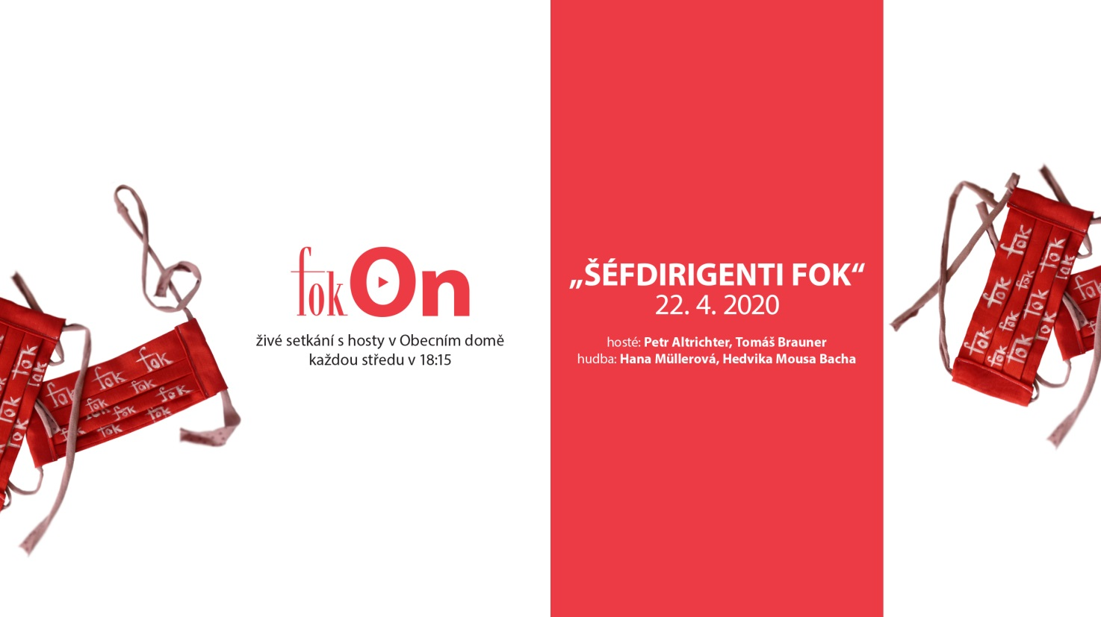

Zajímavé odkazy:
Youtube kanál Pražští symfonikové FOK
Recenze na koncert 4. 2. 2010 s Petrem Altrichterem:
https://www.casopisharmonie.cz/kritiky/petr-altrichter-nakazil-fok.html
Více o Tomáši Braunerovi: https://www.fok.cz/cs/tomas-brauner
Rozhovor s Hanou Müllerovou: https://www.fok.cz/sites/default/files/age_1_2020_8_11_rozhovor_harfistka_mullerova.pdf

Novinářský servis a bližší informace:
Ing. Tereza Axmannová
Symfonický orchestr hl. m. Prahy FOK, e-mail: t.axmannova@fok.cz, mobil: +420 722 207 943

